Конспект развлечения «В гости к белке».
Вторая младшая группа.
Цель проведения: обогатить представления детей о дарах осени через познавательно-игровую деятельность.
Задачи:
- Развивать умение описывать предметы, замечая признаки сходства и различия.
- Развивать мышление, память, воображение, речь, моторную умелость.
- Воспитывать эмоциональность при зрительном и слуховом восприятии материала, учить переживать радость от общения друг с другом и героем.
Материалы и оборудование: осенние листочки, макет деревьев, игрушка «белка», муляжи фруктов и овощей, корзинка, мешочки, карточки с изображением грибов, сладкие «грибочки», бубен.
Ход развлечения:
- Вводная часть.
Воспитатель вместе с детьми проходит в группу оформленную по осенней тематике.
В: Посмотрите, как красиво у нас. Ой, посмотрите, я что-то нашла по осенним листочкам (конверт).
В: это конверт. А в нем письмо от Белочки. Она слышала от своих лесных друзей, что в нашей группе дети хорошо умеют вести себя в лесу, на даче. Ей понравилось, что ребята не шумят, не пугают птиц на улице, не ломают ветки на деревьях, а только любуются природой все вместе. Белочка решила пригласить нас к себе в гости. Ребята, хотите в гости к Белке?
Д. Да, хотим.
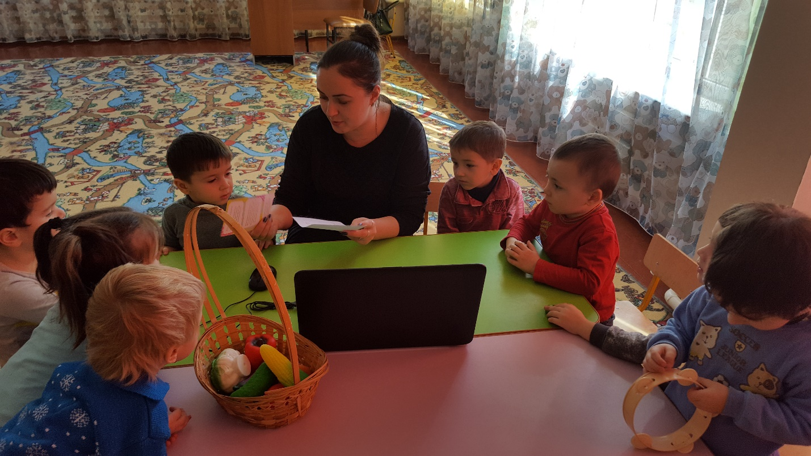
- Основная часть.
В.: На каком транспорте мы поедем в гости, чтобы не навредить лесу, никого не напугать?
Д. На велосипедах.
Игра с движением «Мы едем на велосипеде» (дети ложатся на ковер и имитируют движения езды на велосипеде).
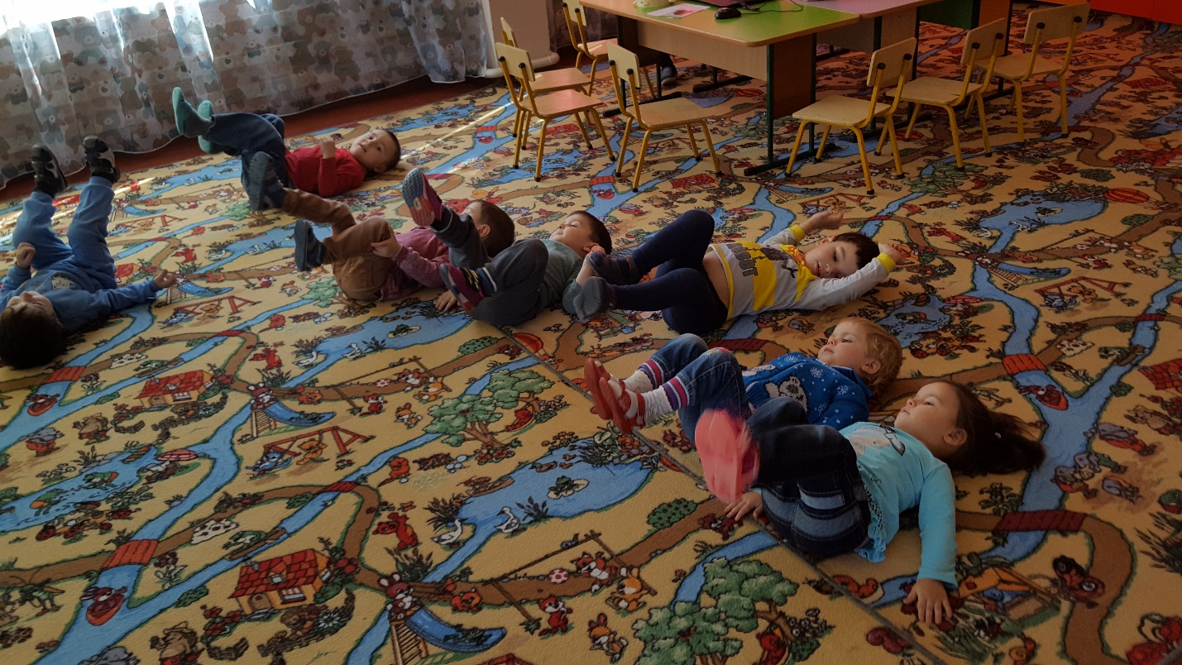
Звучит музыка леса. Дети садятся и слушаю голоса птиц, шум леса.
В: Посмотрите, вот и волшебный лес, полон сказок и чудес. Смотрите, -корзинка, а что в ней такое?
Д.: Овощи и фрукты.
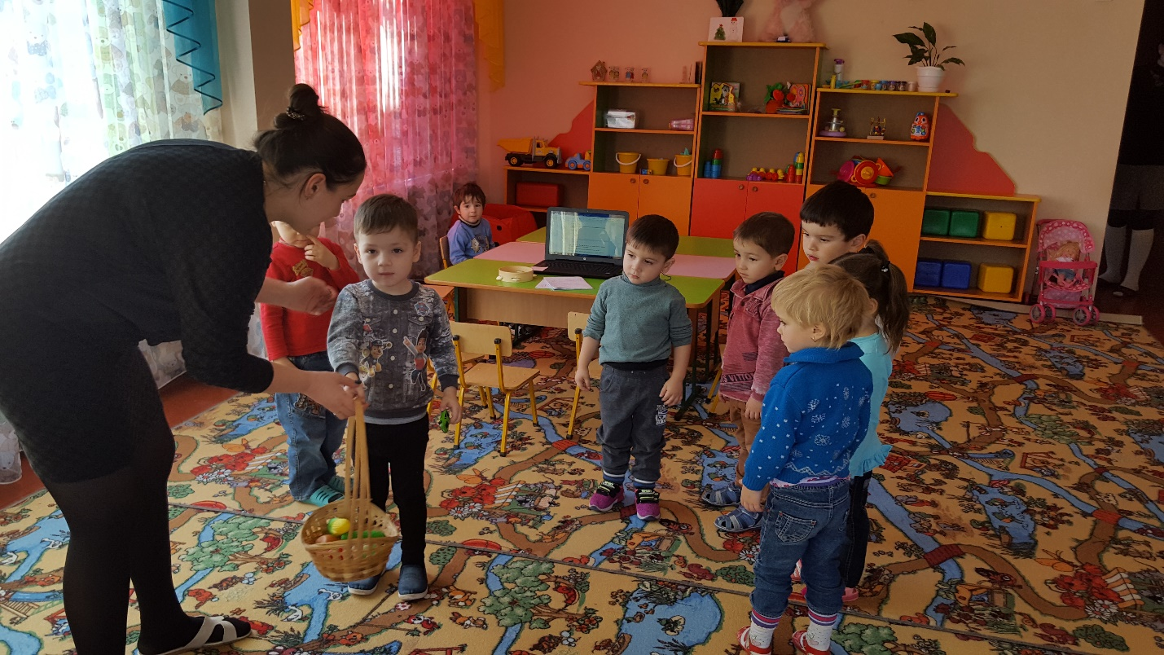
В: Их, наверное нужно принести в подарок Белочке. Из них она сделает запасы на зиму. Но сначала, давайте, разложим их по — отдельности: овощи в один мешочек, а фрукты — в другой.
Игра «Фрукты — овощи».
В: Продолжаем наше путешествие.
Игра-упражнение «Большие — маленькие ноги».
В. Ребята, посмотрите, кто нас встречает под елочкой?
Д: Белочка
В: Давайте, поздороваемся с ней.
В: А что, ты такой грустная?
В (за Белку): Я не умею отгадывать загадки и забыл названия грибов. Если я не принесу из леса грибы, мои детки — бельчата не проживут холодную зиму.
В: Не переживай, ребята тебе помогут их отгадать.
1 Рыжие ушки с лисьей опушки,
В травке лежат — для малых бельчат. (лисички)
2 Вот кто-то важный
На беленькой ножке.
Он с красной шляпкой
На шляпке горошки. (мухомор).
3 Нет грибов дружней, чем эти
Знают взрослые и дети —
На пеньках растут в лесу
Как веснушки на носу.(опята).
4. Если их найдут в лесу,
Сразу вспомнят про лису.
Рыжеватые сестрички
Называются... (лисички)
5.У кого шапка без головы,
А нога без сапога? (У гриба)
6. Растут грибочки
В хвойном лесочке,
Скользкие ребята
В масле все …(маслята.)
В (словами Белки): Спасибо, теперь я вспомнил все грибы.
В: Белка, мы принесли тебе еще один подарок — фрукты и овощи, орешки для тебя и твоих бельчат на зиму.
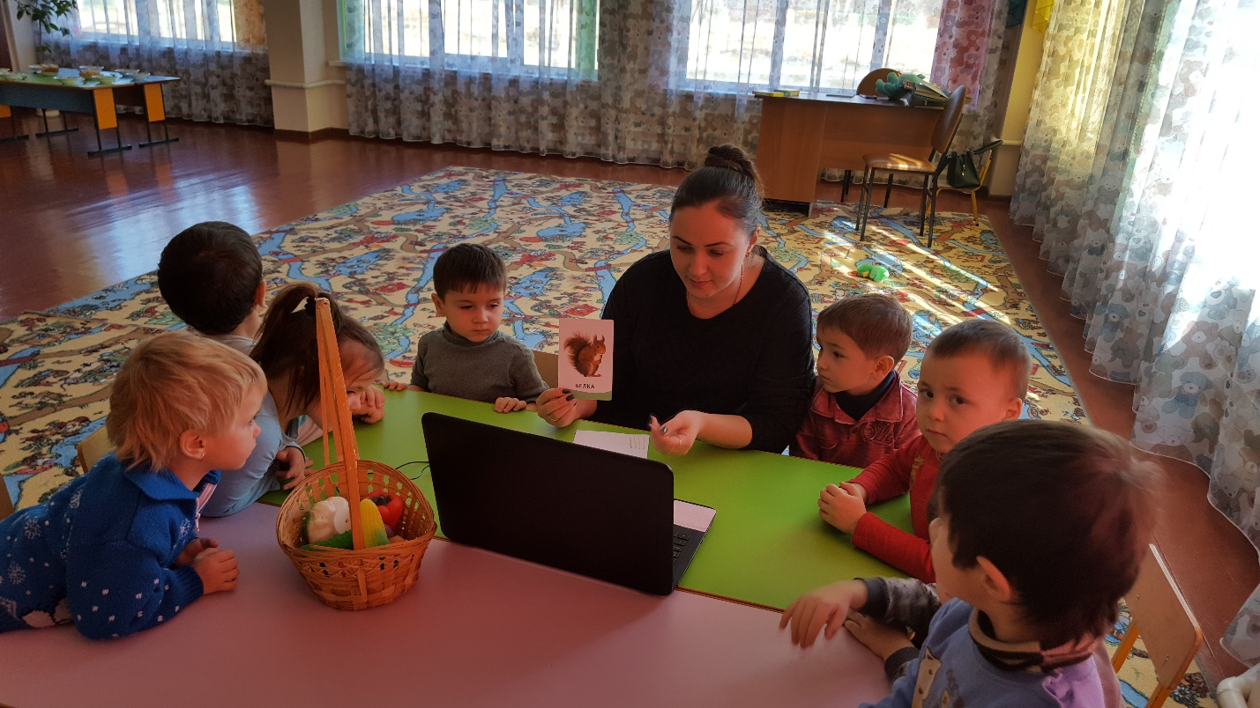
- Заключительная часть.
В (словами Белки): Спасибо, ребята! Вот и вам мои гостинцы — сладкие грибочки. Приходите ко мне в гости еще. Я буду вас ждать теплыми летними вечерками. Будем вместе веселиться и играть.
В. вместе с детьми: До свидания.

МБДОУ № 2 «БЭРЭЧЭТ»

Развлечение на тему: В гости к белке.

Воспитатель: Кайтмесова А.А.

Август 2016г

